**Помощь специалистов**

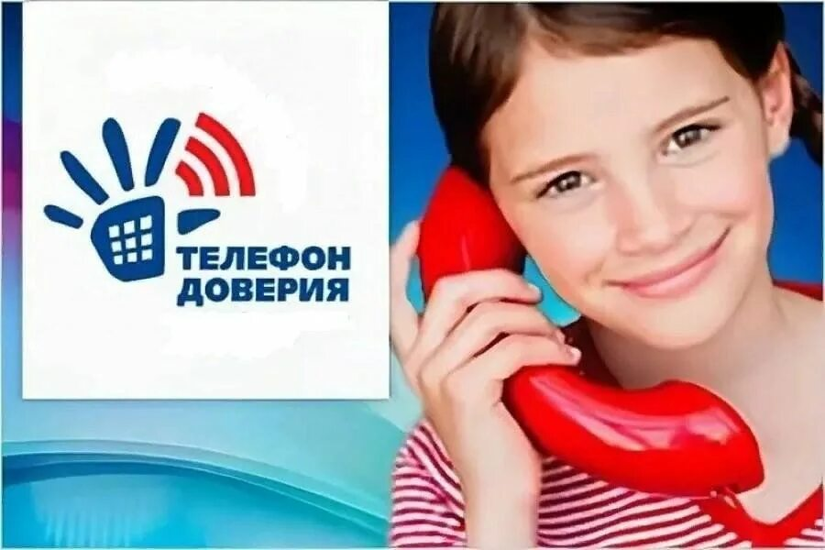

* Бесплатная психологическая помощь (круглосуточно) 8-800-350-40-50

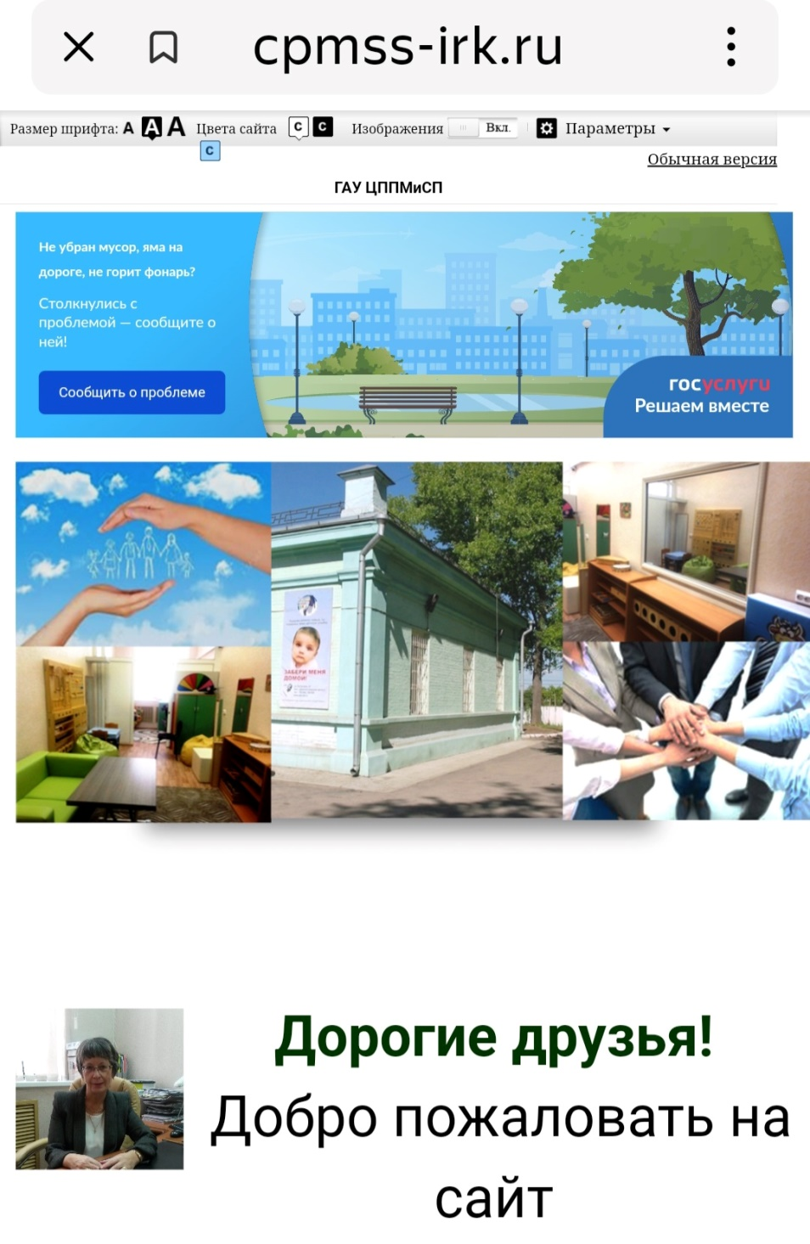

* Центральная психолого-медико-педагогическая комиссия (г. Иркутск, ул. Пискунова, 42) 8-3952-700-037

**https://cpmss-irk.ru/**

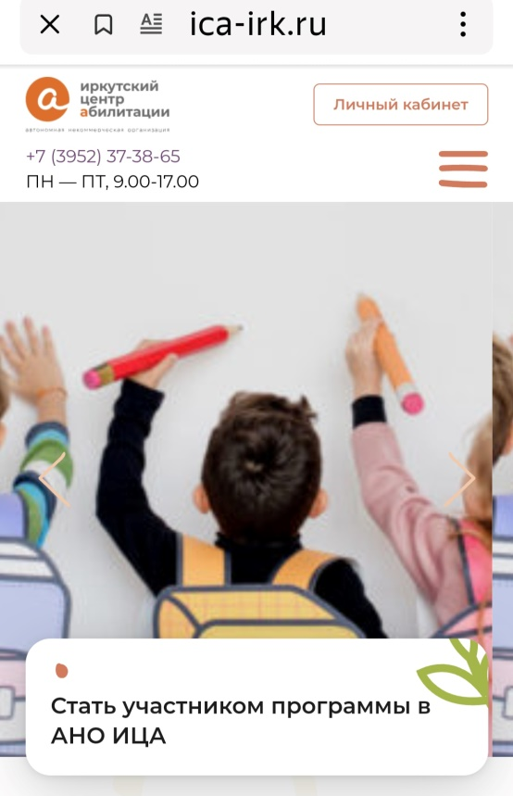

* Иркутский центр абилитации «Центр развития ребенка» (г. Иркутск, ул. Крымская, 33А) 8-3952-37-38-65

**https://ica-irk.ru/**